PLAN DE TRATAMIENTO DE RIESGOS DE SEGURIDAD Y PRIVACIDAD DE LA INFORMACIÓN

LINA MARIA ALARCON GARZON
CONTRATISTA – ING.SISTEMAS

CONCEJO MUNICIPAL DE CHÍA

PABLO ANDRÉS CASTRO CASTRO
PRESIDENTE

2026
Tabla de Contenido
1. INTRODUCCIÓN 3
2. OBJETIVO 4
3. OBJETIVOS ESPECIFICOS 5
4. ALCANCE 5
5. MARCO NORMATIVO 5
6. GLOSARIO 6
7. ROLES Y RESPONSABLES 7
8. POLITICAS DE LA GESTIÓN DEL RIESGO 8
9. PROCESO PARA EL TRATAMIENTO DE RIESGOS DE SEGURIDAD Y PRIVACIDAD DE LA INFORMACIÓN 8
9.1. IDENTIFICACIÓN DE LOS ACTIVOS DE SEGURIDAD DE LA INFORMACIÓN 9
9.2. IDENTIFICACIÓN DEL RIESGO 11
9.3. CONTROLES ASOCIADOS A LA SEGURIDAD DE LA INFORMACIÓN ¡Error! Marcador no definido.
9.4. ELABORAR PROCEDIMIENTOS DE SEGURIDAD DE LA INFORMACIÓN ¡Error! Marcador no definido.
9.5. ANÁLISIS DE RIESGOS 11
9.6. VALORACIÓN DE RIESGOS ¡Error! Marcador no definido.
9.7. EVALUACIÓN DE CONTROLES 12
9.8. SOCIALIZACIÓN Y COMUNICACIÓN POLÍTICAS DE RIESGOS 12
9.9. MONITOREO Y REVISIÓN AL TRATAMIENTO DE LOS RIEGOS 12
10. PLAN DE TRATAMIENTO DE RIESGOS Y SEGURIDAD DE LA INFORMACIÓN 13
11. SEGUIMIENTO 15

INTRODUCCIÓN

En Colombia se viene adelantando la implementación de la Política de Gobierno Digital, de conformidad con lo establecido en el Decreto 1008 de 2018, cuyas disposiciones se encuentran compiladas en el Decreto Único Reglamentario del Sector Tecnologías de la Información y las Comunicaciones – Decreto 1078 de 2015, específicamente en el Libro 2, Parte 2, Título 9, Capítulo 1. Para la vigencia 2026, esta política constituye un instrumento fundamental para el fortalecimiento de la gestión pública y la mejora de la relación del Estado con los ciudadanos, y se articula con el Modelo Integrado de Planeación y Gestión – MIPG, como una herramienta dinamizadora para el cumplimiento de las metas institucionales del Concejo Municipal de Chía.
El Manual de la Política de Gobierno Digital, expedido por el Ministerio de Tecnologías de la Información y las Comunicaciones – MinTIC, establece que dicha política tiene como propósito promover el uso y aprovechamiento estratégico de las Tecnologías de la Información y las Comunicaciones, con el fin de consolidar un Estado y una ciudadanía competitivos, proactivos e innovadores, que generen valor público en un entorno de confianza digital. En el marco de la vigencia 2026, el Concejo Municipal de Chía adopta estos lineamientos como referentes para la planeación y ejecución de sus acciones en materia de tecnologías de la información.
De acuerdo con el Manual, la Política de Gobierno Digital se desarrolla a través de dos componentes: TIC para el Estado y TIC para la ciudadanía, los cuales se sustentan en tres elementos transversales: Seguridad de la Información, Arquitectura y Servicios Ciudadanos Digitales. Estos cinco elementos se implementan mediante lineamientos y estándares que constituyen requisitos mínimos de cumplimiento obligatorio para los sujetos obligados, los cuales serán atendidos por el Concejo Municipal de Chía durante la vigencia 2026.
En este contexto, la Seguridad de la Información busca que las entidades públicas implementen los lineamientos de seguridad de la información en todos sus procesos, trámites, servicios, sistemas de información, infraestructura tecnológica y, en general, en todos los activos tecnológicos. Para la vigencia 2026, el Concejo Municipal de Chía orienta sus acciones a preservar la confidencialidad, integridad, disponibilidad y privacidad de los datos, conforme a los principios de la Política de Gobierno Digital y el Modelo de Seguridad y Privacidad de la Información – MSPI.
El Decreto 1008 de 2018, en su artículo 2.2.9.1.1.3, establece que la Política de Gobierno Digital se desarrollará conforme a los principios que rigen la función administrativa en Colombia, destacando el principio de Seguridad de la Información, orientado a generar condiciones de uso confiable en el entorno digital. En la vigencia 2026, el Concejo Municipal de Chía adopta un enfoque basado en la gestión de riesgos para garantizar la confidencialidad, integridad y disponibilidad de la información institucional y de los servicios que presta a la ciudadanía.
El Modelo de Seguridad y Privacidad de la Información (MSPI), expedido por el Ministerio de Tecnologías de la Información y las Comunicaciones, señala que su adopción por parte de las entidades públicas permite preservar la confidencialidad, integridad y disponibilidad de la información, a través de un proceso sistemático de gestión de riesgos. En consecuencia, durante la vigencia 2026, el Concejo Municipal de Chía implementa, evalúa y mejora el MSPI, con el fin de brindar confianza a las partes interesadas respecto a la adecuada gestión de los riesgos de seguridad y privacidad de la información.
La adopción, implementación y evaluación del MSPI constituyen una obligación para las entidades públicas, de conformidad con lo dispuesto en el artículo 2.2.9.1.3.2 del Decreto 1078 de 2015, y debe ser planificada atendiendo lo establecido en el Decreto 612 de 2018. En este sentido, para la vigencia 2026, el Plan de Seguridad y Privacidad de la Información del Concejo Municipal de Chía se integra al Plan de Acción institucional, en el marco del Modelo Integrado de Planeación y Gestión – MIPG.
Adicionalmente, la Resolución 500 del 10 de marzo de 2021, expedida por el Ministerio de Tecnologías de la Información y las Comunicaciones, establece los lineamientos generales para la implementación del Modelo de Seguridad y Privacidad de la Información, la guía para la gestión de riesgos de seguridad de la información y el procedimiento para la gestión de incidentes de seguridad digital, así como los lineamientos y estándares para la Estrategia de Seguridad Digital. En cumplimiento de esta resolución, el Concejo Municipal de Chía, durante la vigencia 2026, adopta las medidas técnicas, administrativas y de talento humano necesarias para fortalecer la seguridad digital institucional.
La adopción e implementación del Modelo de Seguridad y Privacidad de la Información se fundamenta en el estándar NTC ISO/IEC 27001, así como en el marco normativo vigente, entre el cual se destacan la Ley 1712 de 2014 y la Ley 1581 de 2012. Durante la vigencia 2026, el Concejo Municipal de Chía aplica un enfoque de gestión del riesgo basado en la identificación, análisis, evaluación y tratamiento de los riesgos de seguridad y privacidad de la información, tomando como referente la Guía para la Administración del Riesgo y el Diseño de Controles en Entidades Públicas, expedida por el Departamento Administrativo de la Función Pública.
Para la vigencia 2026 se desarrolla y actualiza el Plan de Tratamiento de Riesgos de Seguridad y Privacidad de la Información del Concejo Municipal de Chía, con el propósito de fortalecer la prevención y mitigación de los riesgos asociados a amenazas digitales sobre la información de tecnología, garantizando la protección de los datos personales y la continuidad de los servicios institucionales.

OBJETIVO

Establecer un marco de acción orientado al tratamiento de los riesgos de seguridad y privacidad de la información del Concejo Municipal de Chía, aplicable a los activos de tecnologías de la información que soportan la prestación de los servicios digitales de la Entidad, desde un enfoque de seguridad informática frente a amenazas digitales, mediante la definición de acciones acordes con el contexto organizacional, las capacidades y los recursos disponibles.

OBJETIVOS ESPECIFICOS

- Implementar controles que permitan proteger los activos de información del Concejo Municipal de Chía, garantizando la confidencialidad, integridad y disponibilidad de la información, en el marco del Modelo de Seguridad y Privacidad de la Información – MSPI.
- Definir y aplicar el alcance del Plan de Gestión de Riesgos de Seguridad y Privacidad de la Información, asegurando su articulación con el Plan de Acción institucional y los lineamientos del Modelo Integrado de Planeación y Gestión – MIPG
- Fortalecer la administración del riesgo como insumo para la toma de decisiones institucionales, mediante la identificación, análisis, evaluación y tratamiento de los riesgos de seguridad y privacidad de la información.
- Implementar acciones de tratamiento orientadas a reducir los riesgos identificados a niveles aceptables, conforme a la capacidad institucional y los recursos disponibles.

ALCANCE

El Plan de Tratamiento de Riesgos se orienta a su aplicación en toda la Entidad y es de obligatorio cumplimiento para los servidores públicos, contratistas y demás partes interesadas que, en el ejercicio de sus funciones, hagan uso de la información y de los servicios de tecnologías de la información del Concejo Municipal de Chía.

MARCO NORMATIVO

- Constitución Política de Colombia. 1991.
Artículo 15. Derecho a la intimidad, al buen nombre y a la protección de datos personales.
- Acuerdo 001 de 2024 – Ley General de Archivos
Regula la gestión, conservación y protección de los archivos públicos.
- Ley 527 de 1999.
Regula el acceso y uso de mensajes de datos, comercio electrónico y firmas digitales.
- Ley 1273 de 2009.
Modifica el Código Penal y crea el bien jurídico de la protección de la información y los datos.
- Ley 1581 de 2012.
Régimen general de protección de datos personales.
- Ley 1712 de 2014.
Ley de Transparencia y del Derecho de Acceso a la Información Pública Nacional
- Decreto 1078 de 2015
Decreto Único Reglamentario del Sector Tecnologías de la Información y las Comunicaciones.
- Decreto 1499 de 2017.
Modifica el Decreto 1083 de 2015 y adopta el Modelo Integrado de Planeación y Gestión – MIPG.
- Decreto 1008 de 2018.
Establece los lineamientos generales de la Política de Gobierno Digital.
- Decreto 612 de 2018.
Establece la integración de los planes institucionales y estratégicos al Plan de Acción.
- Resolución 500 de 2021 – MinTIC.
Establece los lineamientos para la implementación del Modelo de Seguridad y Privacidad de la Información (MSPI), la gestión de riesgos de seguridad de la información y la gestión de incidentes de seguridad digital.
- CONPES 3854 de 2016.
Política Nacional de Seguridad Digital.
- CONPES 3905 de 2020.
- Política Nacional de Confianza y Seguridad Digital.
- Resolución N°.107 de 30 de diciembre de 2020 “por medio de la cual se adopta la política de privacidad y seguridad informática del concejo municipal de Chía”.
- Resolución N°.108 de 2020 “por medio de la cual se adopta la política de tratamiento de datos personales de la corporación del concejo municipal de Chía”.

GLOSARIO

Activo: Es un recurso que tiene un valor específico para la entidad y debe ser protegido.
Activos de Información: Son los recursos que utiliza un Sistema de Gestión de Seguridad de la Información para que las organizaciones funcionen y consigan los objetivos que se han propuesto por la alta dirección.
Análisis de riesgo: Uso metódico de la información para identificar fuentes y para evaluar el riesgo.
Acciones asociadas: Son las acciones que se deben tomar posterior a determinar las opciones de manejo del riesgo.
Administración de riesgos: Conjunto de etapas secuenciales que se deben desarrollar para el adecuado tratamiento de los riesgos.
Amenaza: Situación externa que no controla la entidad y que puede afectar su operación.
Causa: Medios, circunstancias y/o agentes que generan riesgos.
Control: Las políticas, los procedimientos, las prácticas y las estructuras organizativas concebidas para mantener los riesgos de seguridad de la información por debajo del nivel de riesgo asumido.
Evento de seguridad: Situación previamente desconocida que puede ser relevante para la seguridad.
Información: La información es un activo que, como otros activos importantes del negocio, es esencial para las actividades de la entidad y, en consecuencia, necesita una protección adecuada
Mapa de riesgos: Documento que, de manera sistemática, muestra el desarrollo de las etapas de la administración del riesgo.
Materialización del riesgo: Ocurrencia del riesgo identificado.
Riesgo: Eventualidad que tendrá un impacto negativo sobre los objetivos institucionales o del proceso.
Seguridad de la información: Preservación de la confidencialidad, integridad, y disponibilidad de la información.
Valoración del riesgo: Establece la identificación y evaluación de los controles para prevenir la ocurrencia del riesgo o reducir los efectos de su materialización.
Vulnerabilidad: Debilidad de un activo o control que puede ser explotada por una o más amenazas.

ROLES Y RESPONSABLES

Es primordial tener claridad sobre los objetivos institucionales y estratégicos de la entidad, tener una visión sistémica de la gestión, de manera que se analicen las oportunidades o amenazas relevantes, que puedan generar riesgos y afecten el cumplimiento de los objetivos misionales de la entidad, formulados en el Plan Estratégico de Tecnologías de la Información PETI 2026

Proceso Gestión de Tecnologías de la Información: La construcción del Plan de Tratamiento de Riesgos es Liderado por el Proceso Gestión de Tecnologías de la Información. La administración de los riesgos de seguridad y privacidad depende de la participación de todo el equipo de funcionarios y contratistas del Concejo Municipal de Chía.

Líderes de los Procesos: Se encargan de identificar los riesgos y establecer acciones para mitigarlos, analizando las causas, proponiendo acciones y presentando evidencias para el plan de mejoramiento de los procesos.

Comité Institucional de Gestión y Desempeño: Es el encargado de realizar seguimiento a la gestión de los riesgos de seguridad digital de la corporación y tomar acciones para su cumplimiento.

POLÍTICAS DE LA GESTIÓN DEL RIESGO

Frente a la gestión del riesgo de seguridad digital se tienen previstas las siguientes políticas:
- Socializar la Política de Seguridad y Privacidad de la información.
- Identificar los aspectos de la seguridad de la información en los procesos
- Seguridad de la información enfocada a los recursos humanos.
- Revisión de los controles de acceso.
- Eventos de riesgo en los procesos.
- Gestión de incidentes de Seguridad de la Información.

Para minimizar los riesgos, es importante que sean asignados recursos económicos, humanos, tecnológicos que permitan de una manera continua desarrollar esquemas de trabajo y actividades para mejorar las políticas de seguridad y privacidad existentes.

PROCESO PARA EL TRATAMIENTO DE RIESGOS DE SEGURIDAD Y PRIVACIDAD DE LA INFORMACIÓN

Figura 1
Proceso para la administración del riesgo en seguridad de la información

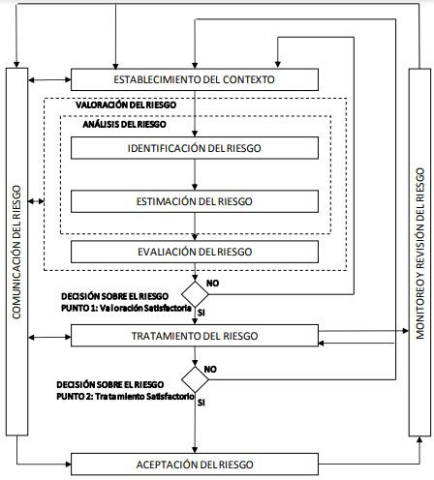

Fuente: https://www.mintic.gov.co/gestionti/615/articles-5482_G7_Gestion_Riesgos.pdf

El anterior proceso, se deberá desarrollar teniendo en cuenta los siguientes aspectos:

IDENTIFICACIÓN DE LOS ACTIVOS DE SEGURIDAD DE LA INFORMACIÓN

Figura 2
Proceso de identificación de activos de seguridad de la información

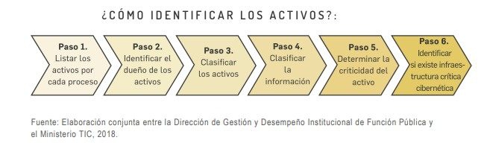

Para la evaluación de riesgos de seguridad y privacidad de la información se tomará como insumo la matriz de Activos de Información, sobre la cual se implementará el presente Plan sobre los Activos de Información que tengan un nivel alto de clasificación al evaluar los criterios de confidencialidad, integridad y disponibilidad, según los siguientes criterios:

Figura 3
Criterios de Clasificación

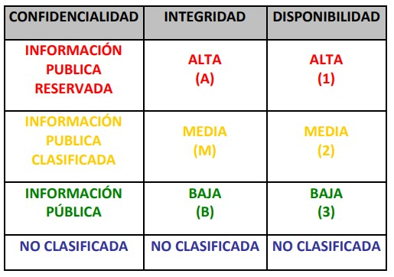
Fuente: https://www.mintic.gov.co/gestionti/615/articles-5482_G7_Gestion_Riesgos.pdf

Figura 4
Niveles de Clasificación

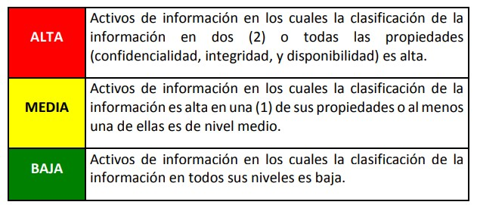
Fuente: https://www.mintic.gov.co/gestionti/615/articles-5482_G7_Gestion_Riesgos.pdf

IDENTIFICACIÓN DE LOS RIESGOS

Los riesgos de seguridad de la información se identificarán a partir del análisis del contexto institucional y se clasificarán conforme a los principios de confidencialidad, integridad y disponibilidad. Para cada riesgo se establecerán los activos de información asociados y se evaluarán las amenazas y vulnerabilidades que puedan dar lugar a su materialización, como insumo para la definición del plan de tratamiento de riesgos.

ANÁLISIS DE RIESGOS

Para la vigencia 2026, el Concejo Municipal de Chía define como nivel de riesgo aceptable aquel riesgo residual que, una vez aplicados los controles existentes o las acciones de tratamiento definidas, se ubique en un nivel bajo o moderado, conforme a la metodología de administración del riesgo adoptada por la Entidad y a los lineamientos establecidos por el Departamento Administrativo de la Función Pública y el Modelo de Seguridad y Privacidad de la Información – MSPI.
Los riesgos clasificados como altos o críticos no serán considerados aceptables y deberán ser objeto de acciones de tratamiento prioritarias, tales como la implementación de controles técnicos, administrativos o de talento humano, orientados a reducir su probabilidad de ocurrencia y/o su impacto hasta alcanzar niveles aceptables.
El criterio de nivel de riesgo aceptable será objeto de seguimiento y revisión periódica durante la vigencia 2026, como parte del ciclo de mejora continua del Sistema de Gestión de Seguridad y Privacidad de la Información, con el fin de asegurar su vigencia y efectividad frente a los cambios del contexto interno y externo de la Entidad.

EVALUACIÓN DE LOS RIESGOS

La evaluación de riesgos tiene como propósito determinar en qué medida los controles existentes contribuyen a reducir los niveles de probabilidad e impacto de los riesgos de seguridad y privacidad de la información identificados. Para tal efecto, se realiza la evaluación de los controles, verificando su adecuada documentación, implementación y efectividad en los procesos del Concejo Municipal de Chía.
Los resultados de esta evaluación permiten establecer el nivel de riesgo y constituyen el insumo principal para la definición, actualización y priorización de las acciones contempladas en el Plan de Tratamiento de Riesgos de Seguridad y Privacidad de la Información – Vigencia 2026, garantizando que dichas acciones se encuentren alineadas con el contexto institucional, la capacidad operativa y los recursos disponibles.

SOCIALIZACIÓN DE LOS RIESGOS

Actividad mediante la cual se da a conocer a los funcionarios y contratistas del Concejo Municipal de Chía las políticas, lineamientos y acciones relacionadas con el tratamiento de los riesgos de seguridad y privacidad de la información, a través de jornadas de socialización y el uso de las herramientas de comunicación institucional disponibles.
Esta actividad tiene como propósito fortalecer la cultura de seguridad de la información, promover la apropiación de los controles definidos y contribuir a la prevención y mitigación de los riesgos identificados durante la vigencia 2026.

MONITOREO Y REVISIÓN AL TRATAMIENTO DE LOS RIEGOS

El monitoreo y la revisión del tratamiento de los riesgos tienen como finalidad verificar que las acciones definidas en los mapas y planes de tratamiento de riesgos se estén ejecutando conforme a lo establecido, así como evaluar su eficacia en la reducción de los niveles de riesgo identificados.
Este proceso comprende la realización de revisiones periódicas durante la vigencia 2026, con el fin de identificar oportunamente situaciones, cambios en el contexto institucional o factores internos y externos que puedan incidir en la efectividad de las acciones preventivas, correctivas o de mejora implementadas, permitiendo la adopción de ajustes cuando sea necesario.

IDENTIFICACION DE LOS RIESGOS

Riesgos informáticos:
- Fallas en la ejecución de los procesos de copias de respaldo de la información institucional.
- Insuficiente socialización de los riesgos informáticos y de las políticas de seguridad de la información.
- Uso inadecuado de los equipos de cómputo, como la no finalización adecuada de sesiones al apagar los equipos.
- Materialización de ataques cibernéticos externos que afecten los activos de información.
- Conexión de dispositivos de almacenamiento extraíble infectados con software malicioso.
Daños en los equipos:
- Falta de mantenimiento preventivo y correctivo de los equipos de cómputo institucionales.
- Manejo inadecuado de los equipos por parte de los usuarios.

PLAN DE TRATAMIENTO DE RIESGOS Y SEGURIDAD DE LA INFORMACIÓN

ACTIVIDADES
- ANÁLISIS Y EVALUACIÓN DEL RIESGO:
Realizar de manera sistemática el análisis y la evaluación de los riesgos de seguridad y privacidad de la información, identificando la probabilidad de ocurrencia y el impacto de los riesgos sobre los activos tecnológicos del Concejo Municipal de Chía, con el fin de determinar el nivel de riesgo y definir las acciones de tratamiento correspondientes.
Responsable: Proceso Gestión de Tecnologías de la Información
- SENSIBILIZACIÓN:
Desarrollar jornadas de sensibilización dirigidas a los funcionarios y contratistas del Concejo Municipal de Chía, orientadas a fortalecer la cultura de seguridad informática, dar a conocer los principales riesgos de seguridad y privacidad de la información y promover la adopción de buenas prácticas para su prevención y mitigación
Responsable: Proceso Gestión de Tecnologías de la Información

- ACCIONES:

Implementar acciones orientadas a reducir los riesgos de seguridad y privacidad de la información a niveles aceptables, de acuerdo con el contexto institucional y los recursos disponibles, las cuales incluyen:
- Realizar copias de seguridad periódicas de la información institucional en los servicios de almacenamiento definidos por la Entidad, garantizando la disponibilidad y recuperación de la información.
- Brindar acompañamiento y apoyo oportuno a los funcionarios y contratistas que identifiquen o reporten presuntos riesgos o incidentes de seguridad de la información.
- Hacer seguimiento a la ejecución de las acciones de tratamiento definidas en el Plan de Tratamiento de Riesgos, verificando su cumplimiento y efectividad.

Responsable: Proceso Gestión de Tecnologías de la Información
CRONOGRAMA DE ACTIVIDADES
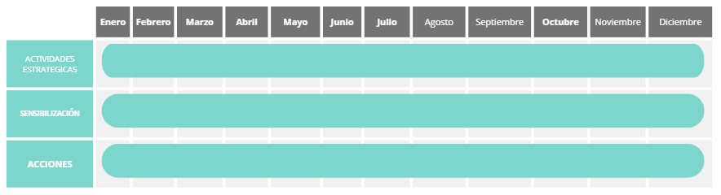

MATERIALIZACIÓN DEL RIESGO

En caso de que se materialice un riesgo de seguridad y privacidad de la información, este deberá ser reportado de conformidad con el procedimiento institucional para la gestión de incidentes de seguridad y privacidad de la información. Posteriormente, se deberá realizar el análisis correspondiente para determinar el nivel de riesgo resultante, considerando los efectos generados por su materialización.
Los cambios derivados de este análisis deberán ser debidamente documentados y actualizados en el mapa de riesgos institucional.

- OPORTUNIDAD DE MEJORA
El Concejo Municipal de Chía, en el marco de la gestión de riesgos de seguridad y privacidad de la información, no solo se enfocará en la identificación y tratamiento de los riesgos, sino también en la identificación de oportunidades de mejora derivadas de la implementación y evaluación de los controles.
Las oportunidades de mejora se entenderán como los efectos positivos resultantes del tratamiento de los riesgos, que permitan fortalecer los controles existentes, optimizar los procesos institucionales y mejorar la gestión de la seguridad y privacidad de la información

SEGUIMIENTO

El seguimiento a las acciones definidas en el presente Plan se realizará de manera periódica durante la vigencia 2026 y será presentado en el Comité Institucional de Gestión y Desempeño, conforme al Calendario de Obligaciones Legales y Administrativas de la Corporación.
Este seguimiento permitirá verificar el avance, cumplimiento y efectividad de las acciones implementadas, así como la adopción de ajustes y mejoras cuando se identifiquen desviaciones o nuevas necesidades

PABLO ANDRÉS CASTRO CASTRO
PRESIDENTE CONCEJO MUNICIPAL CHÍA
2026

Elaborado por: | Revisado por: | Aprobado por:
Nombre: Lina María Alarcón Garzón | Nombre: Yuli Alexandra Chocontá Muñoz | Nombre: Pablo Andrés Castro Castro
Cargo: Contratista - Ingeniera de sistemas | Cargo: Directora Administrativa y Financiera | Cargo: Presidente vigencia 2026

